**Удаление старых учебных планов при наличии ГУП**

Для удаления учебного плана с ГУП необходимо сначала удалить все имеющиеся в этом УП ГУП.

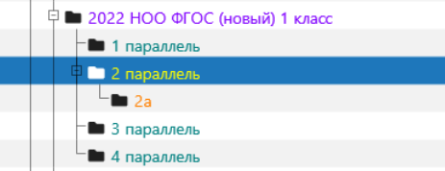

1. Для этого нужно изменить статус УП на Действующий

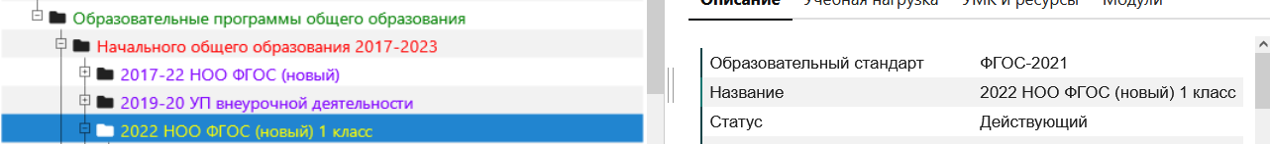

1. После этого выделить параллель, в которой имеется ГУП и перейти на вкладку Группы Учебного плана

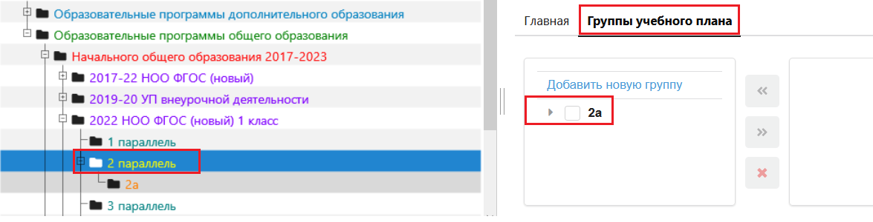

1. В окне «Добавить новую группу» будет отображаться ГУП, при наведении курсора рядом появляется кнопка для удаления (крест)

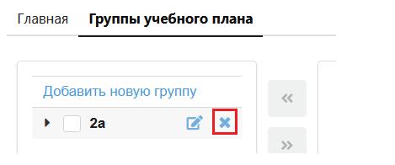

1. После удаления всех ГУП следует изменить статус УП на Проект и удалить сам УП. Для этого выполнить правый щелчок на учебном плане и выбрать в контекстном меню команду «Удалить».

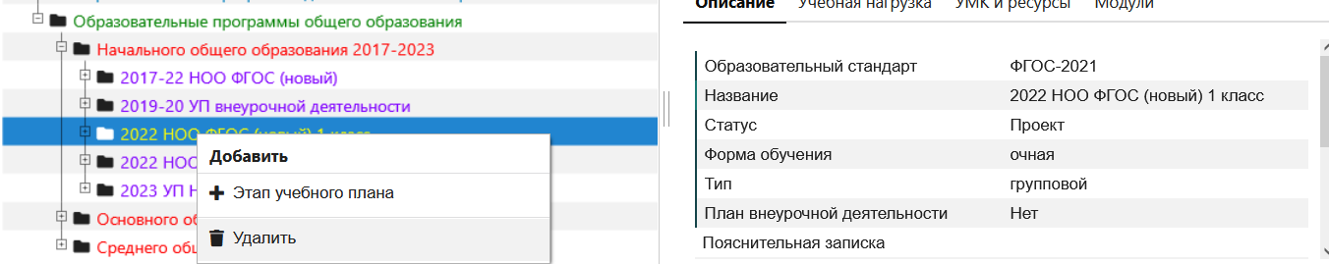

ВАЖНО: Если для параллели или ГУП не заполнены обязательные поля, то следует до выполнения п.2 заполнить их!